**Materiály využitelné pro jazykovou podporu dětí s OMJ v předškolním věku**

**Linhartová, T. et al. (2018): *Nápadníček aktivit pro MŠ. Činnosti pro celou třídu s ohledem na děti s odlišným mateřským jazykem*. Meta, o.p.s., Praha.**

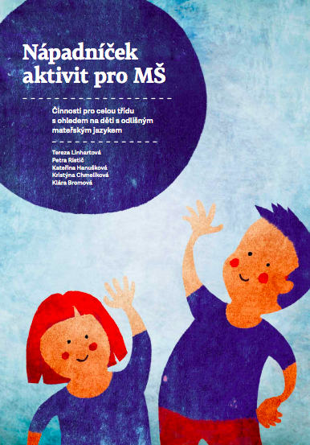

Publikace se snaží vyučujícím ukázat, jak je možné zvýšit jazykovou podporu dětí s OMJ v MŠ. Je určená primárně vyučujícím v MŠ a je úzce spjata s rytmem života dětí v mateřské škole. Její využití ale tuto oblast přesahuje, inspirovat se může kdokoliv, kdo s dětmi s OMJ pracuje. Aktivity definují cíle jak pro děti s OMJ, tak pro všechny děti. Zásadní je citlivá práce s jazykem, názornost a zábava. Vede vyučující k možnostem využití aktivit a k novému způsobu uvažování o jazykové podpoře.

